TEHNIČKA ŠKOLA SISAK
M. Cvetkovića 2
44000 Sisak

Web stranica – Gitare.hr
Referat iz skriptnih jezika i WEB programiranja

Profesor/ica: Dalibor Drinčić
Učenik: Matija Lovreković

Sisak, 17. lipnja 2021. godine

Sadržaj
1. Uvod 3
2. Glavni dijelovi stranice 4
2.1. Navigacijska traka 4
2.2. Podnožje 5
2.3. Univerzalni CSS 6
3. Glavna stranica i pod stranice 7
3.1. Glavna stranica 7
3.2. Pod stranica „Konfigurator“ i „Kontakt“ 8
3.3. Pod stranica „Trgovine“ 10
3.4. Pod stranica „Nauci“ 10
3.5. Pod stranica „Gitare“ 10
3.6. Zaključak 11
4. Popis literature 12

- Uvod
Tema ovoga referata je opis zadatka izrade informativne web stranice za gitariste zvane Gitare.hr. Kod HTML-a i CSS-a je pisan unutar uređivača teksta Visual Studio Code-a, dok su slike obrađene unutar Adobe Photoshop-a. Projekt se sastoji od ukupno 6 HTML datoteka od kojih je jedna glavna stranica, a ostalih 5 pod stranice, jednom CSS datotekom i x slikovnih datoteka.

- Glavni dijelovi stranice
U njih ubrajam elemente i CSS stilove koji se nalaze na svakoj stranici, to jest pod stranici i nisu mijenjani: navigacijska traka i podnožje. Glavna korist tih elemenata je navigacija po stranici, ali i poboljšanje izgleda to jest estetike.

Navigacijska traka
Navigacijska traka načinjena je od 5 glavnih elementa: <header>, <nav>, <a>, <ul> i <li>.
Slika 1. Navigacijska traka
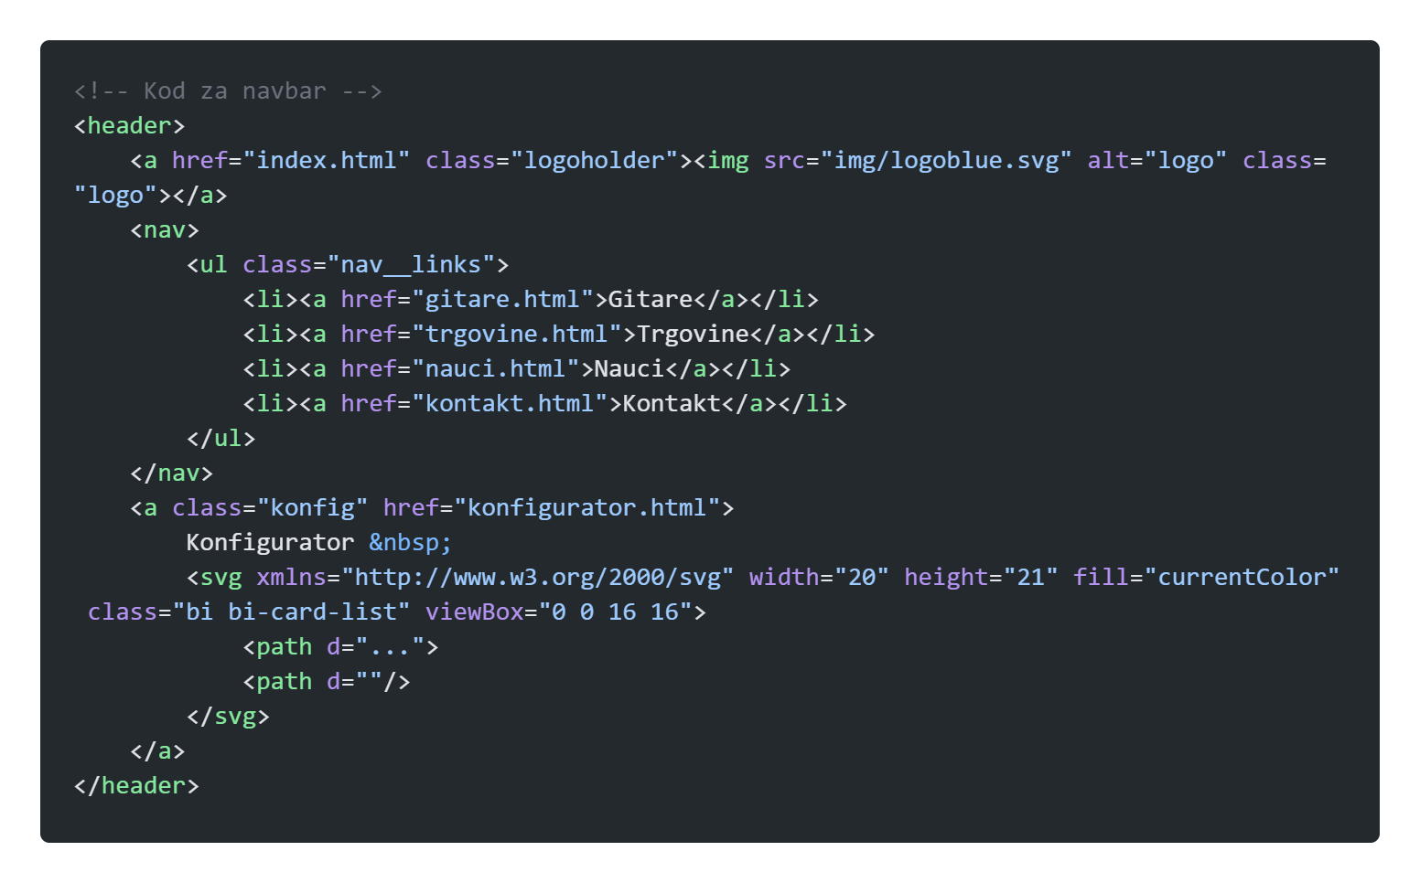
Slika 2. HTML kod navigacijske trake
Traka je podijeljena na tri glavna dijela; na logo, na neoznačenu listu, i zasebnu poveznicu. Logo se nalazi unutar <a> elementa i pritiskom na njega odlazimo na početnu stranicu. Unutar liste imam 4 poveznice koje vode na zasebne pod stranice. Skroz desno izvan liste stoji zasebna poveznica koja vodi na pod stranicu konfigurator. Ona stoji zasebno zbog posebnog CSS uređivanja.
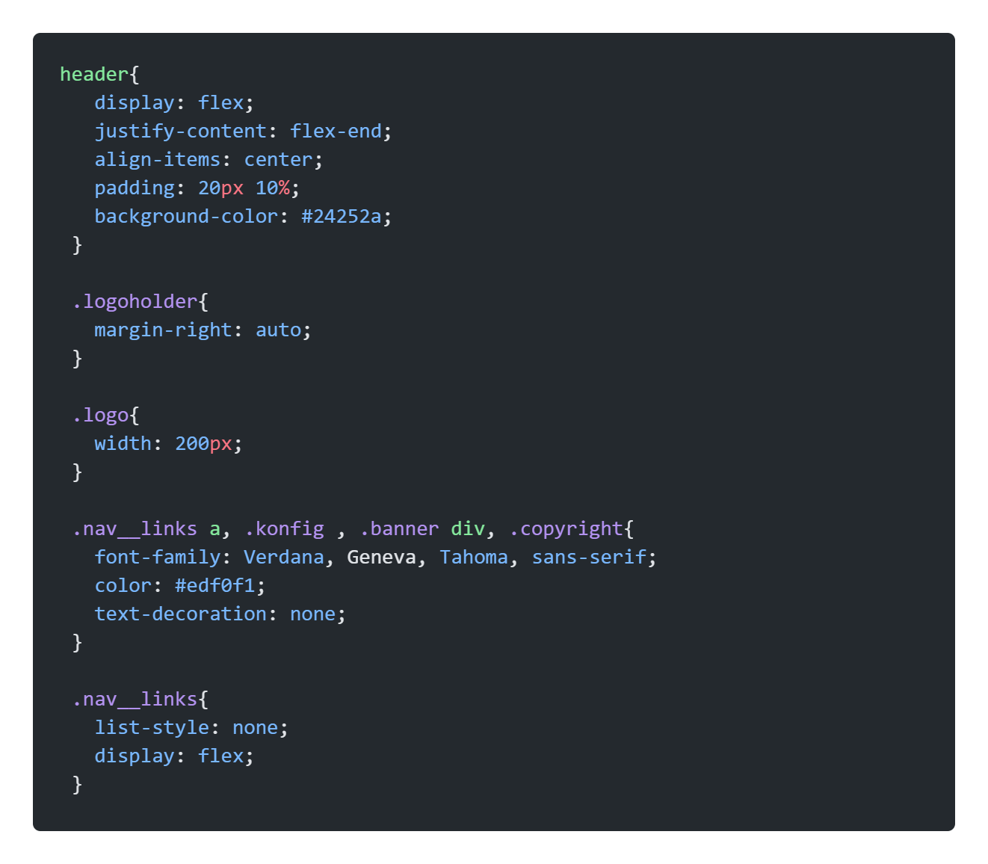
Slika 3. CSS kod navigacijske trake
CSS-om pomoću display:flex i justifty-content: flex-end označavam da se svi elementi pomaknu u desno, zatim logo pomoću margin-right:auto vratim u skroz lijevu poziciju.

Podnožje
Podnožje je također načinjeno je od 5 glavnih elementa: <footer>, <nav>, <a>, <ul> i <li>.
Slika 4. Podnožje
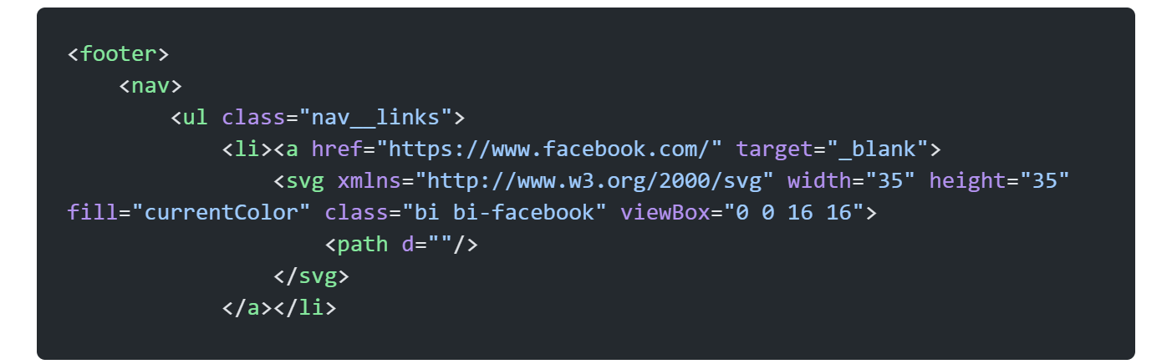
Slika 5. HTML kod podnožja
Podnožje za svoje poveznice koristi SVG ikonice pronađene na Bootstrap web stranici. SVG je tip podatka koji sadrži vektorsku grafiku, to znaci da pri povećanju ili smanjenju ikonice ne gubi se na njenoj kvaliteti (eng. Lossless quality). Zadnji element liste je <a> element koji vodi na vrh stranice.

Univerzalni CSS
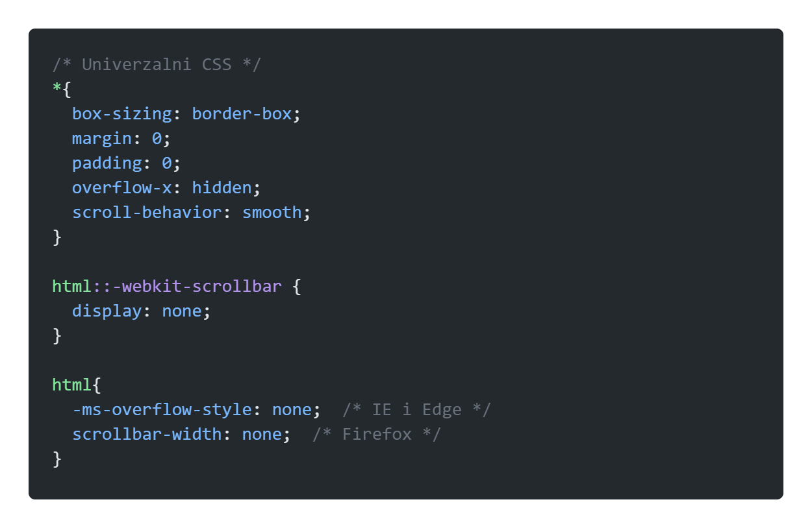
Slika 6. Univerzalni CSS kod
U univerzalni CSS kod ubrajam kod koji se odnosi na čitavu HTML strukturu, a tu su * (svi) elementi i <html> element. Unutar * elementa se nalazi linija koda scroll-behavior: smooth koja omogućuje gladak prijelaz sa dna stranice na vrh koristeći poveznice u podnožju. Unutar html elementa koristim kod iznad kako bih sakrio traku za pomicanje zadržavajući njenu funkcionalnost, a to je samo radi estetike.

- Glavna stranica i pod stranice

Glavna stranica
Glavna stranica se sastoji od dva djela: natpis i informacije. Natpis se sastoji od 2 <div> elementa ugniježdenih jedan u drugi. Prvi određuje pozadinsku sliku a drugi je tekst preko nje. position: absolute daje mogućnost preciznog pozicioniranja teksta sa bottom i left atributima.

Slika 7. Natpis glavne stranice
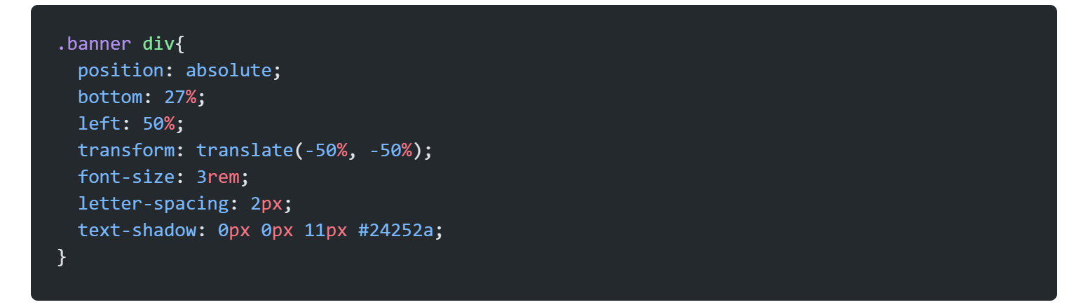
Slika 8. CSS kod natpisa glavne stranice
Dio informacija ima 2 paragrafa, 2 fotografije i 2 naslova. Svaki jedinstveni element je skupljen u jedan <div> element sa posebnom CSS klasom koja im određuje stil.
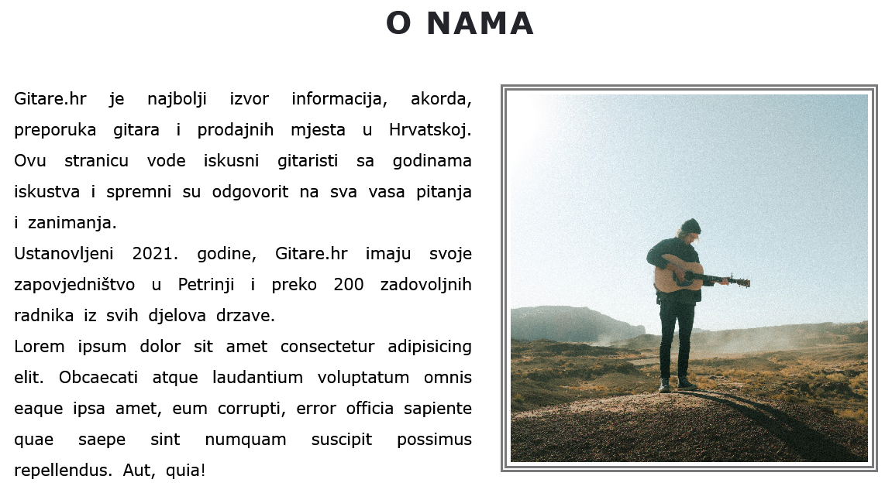
Slika 9. Informacije glavne stranice
Fotografiji je dodan float:right tako da se tekst paragrafa nalazi na desnoj strani dok je fotografija lijevo. Također joj je dodan dupli obrub boje fonta. Paragraf je poravnat sa obije strane, povećan mu je razmak između rijeci i razmak između redova.
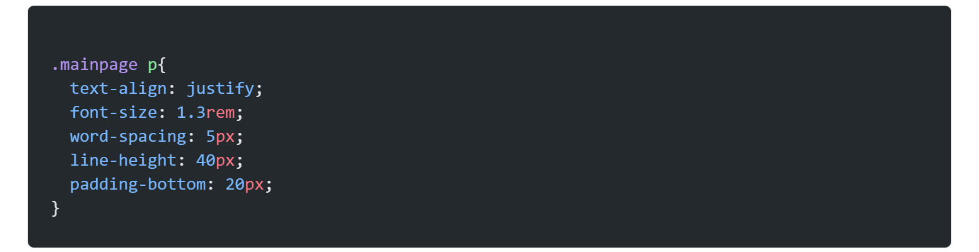
Slika 10. CSS kod paragrafa s informacijama

Pod stranica „Konfigurator“ i „Kontakt“
Ideja te pod stanice je da korisnik utipka svoje podatke, i kao rezultat dobije idealnu gitaru za njegove potrebe. To je realizirano <form> elementom. Koristim se poljima za tekst, oznakama, poljima sa vise odabira i kliznom trakom koji su uređeni CSS-om.
Kontakt forma koristi istu CSS klasu kao konfigurator forma. Na kraju ima dodan <div> element sa informacija za direktni kontakt i informacije o samoj firmi. Ono koristi CSS atribute koji su spomenuti u prošlim poglavljima.
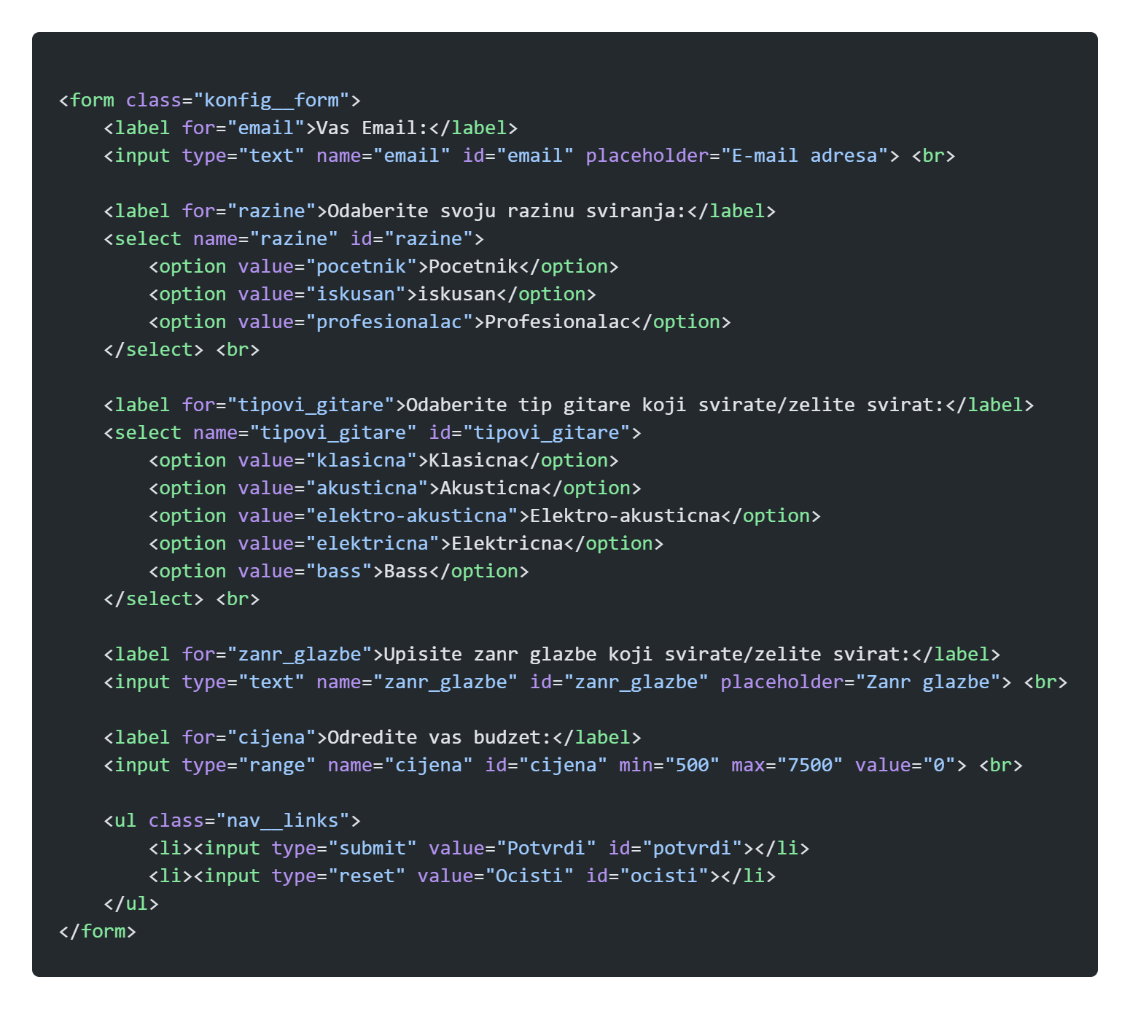
Slika 11. HTML kod konfigurator forme
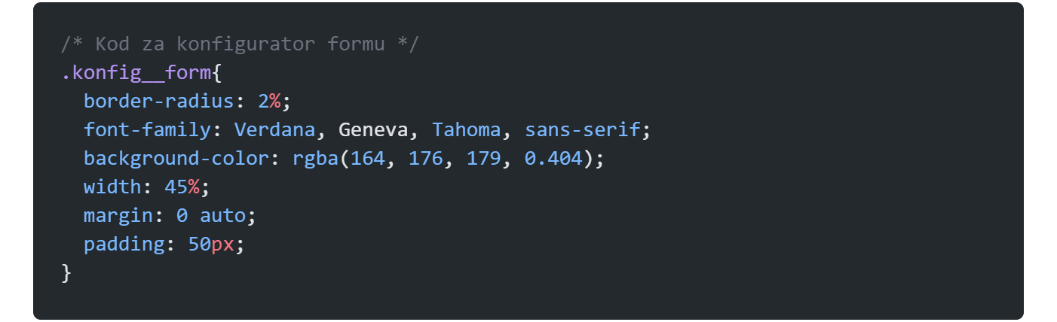
Slika 12. CSS kod konfigurator forme
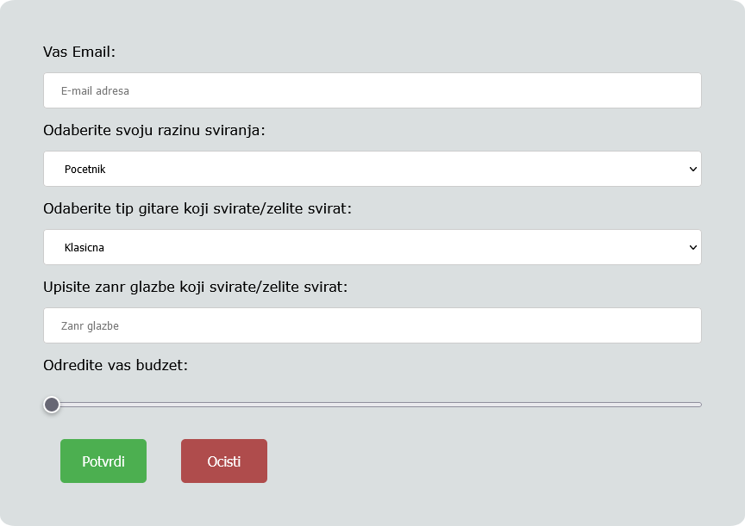
Slika 13. Konfigurator forma

Pod stranica „Trgovine“
Popis trgovina napravljen je sa tablicom od 4 stupca i 5 redova. Tablica je centrirana i svaki stupac zauzima 20% ekrana. CSS kodom overflow-x:auto tablici se pri smanjenju stranice pojavljuje klizna traka za pregled cijele tablice.

Slika 14. Tablica trgovina

Pod stranica „Nauci“
U ovoj pod stranici koristim <iframe> element. <iframe> element sluzi za ubacivanje drugih dokumenata (u ovom slučaju YouTube video) unutar web stranice. Pomoću njega možemo gledat YouTube video direktno sa web stranice.
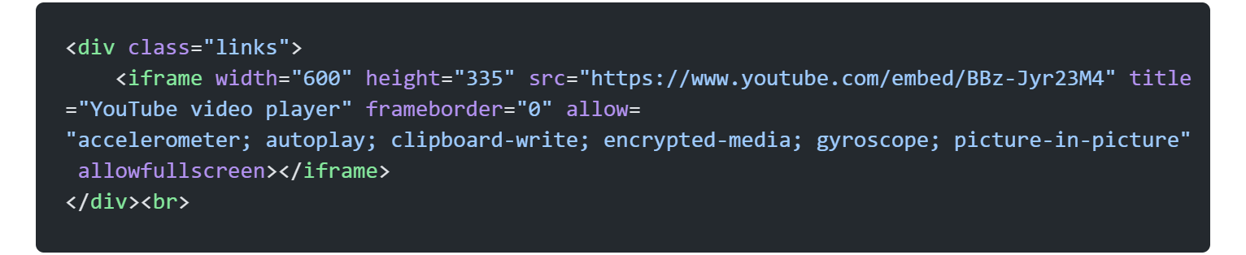
Slika 15. <iframe> element

Pod stranica „Gitare“
Ova pod stranica prikazuje 5 osnovnih vrsta gitara. Svaka vrsta je podijeljena u svoj <div> element koja se sastoji od paragrafa i fotografije.
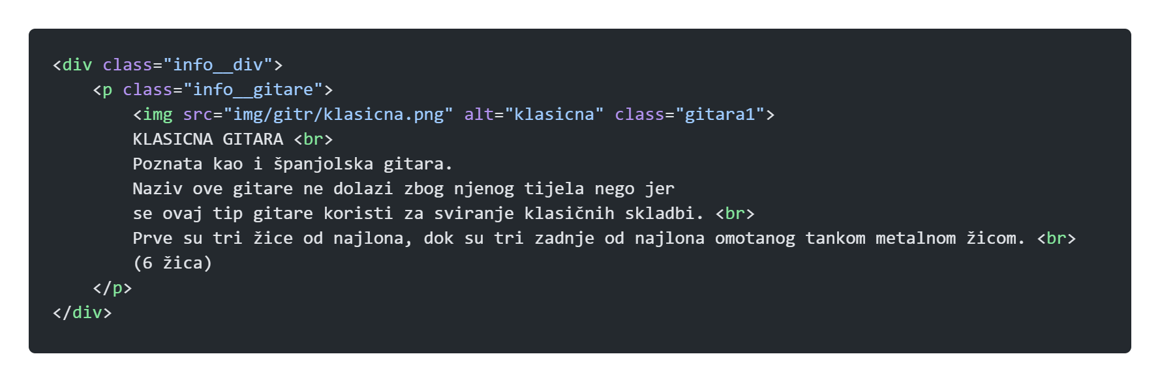
Slika 16. HTML kod gitara
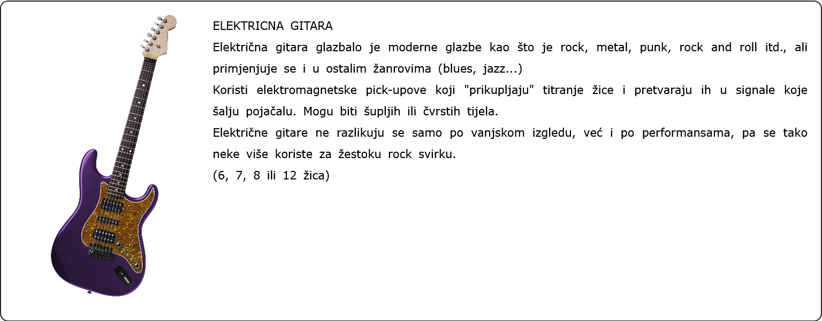
Slika 17. Pod stranica "Gitare"

Zaključak

Izrada web stranice HTML i CSS kodom naučenim kroz godinu je zanimljiv način vježbanja i utvrđivanja znanja koda. Tijekom rada nailazim na razne nove tehnike pisanja koda i nove funkcije jezika.

- Popis literature
Izvori s interneta

https://gitare.info/
https://hr.wikipedia.org/wiki/Akusti%C4%8Dna_gitara
https://hr.wikipedia.org/wiki/Elektri%C4%8Dna_gitara
https://hr.wikipedia.org/wiki/Bas-gitara
https://hr.wikipedia.org/wiki/Klasi%C4%8Dna_gitara
https://hr.rec.glazba.glazbala.gitare.narkive.com/ei8FYMO4/razlika-izme-u-elektri-ne-i-elektroakusti-ne-gitare-izbor-gitare

